2 avril 2019

Contacts presse
Communication Volkswagen Group / Volkswagen
Leslie Peltier
Responsable Relations Presse
Tel: 01 49 38 88 80
leslie.peltier@volkswagen.fr
Communication Volkswagen
Audrey Garousse
Attachée de presse
Tel: 01 49 38 88 02
audrey.garousse@volkswagen.fr
Communication Volkswagen
Adrien Boutroue
Attaché de presse
Tel: 01 49 38 88 40
adrien.boutroue@volkswagen.fr
Site Presse France :
media.volkswagen.fr
La famille ID. s’agrandit: à Shanghai, un nouveau concept-car offre un aperçu du SUV électrique grand format du futur
- L’ID. ROOMZZ¹⁾ sera présenté lors de l’édition 2019 du Salon Automobile de Shanghai
- Vision de la future version de série
- Design fluide : le style soigné et épuré du SUV zéro émission cache une puissance insoupçonnable

La marque Volkswagen célèbre la première mondiale de l’ID. ROOMZZ¹⁾ à l’occasion du Salon Automobile de Shanghai, l’un des plus grands salons automobile de Chine. Ce modèle complet et polyvalent est le dernier-né de la famille ID. Il donne un avant-goût de la version de série du SUV zéro émission, dont la commercialisation débutera en Chine en 2021. Le Salon Automobile de Shanghai se déroulera du 16 au 24 avril 2019.

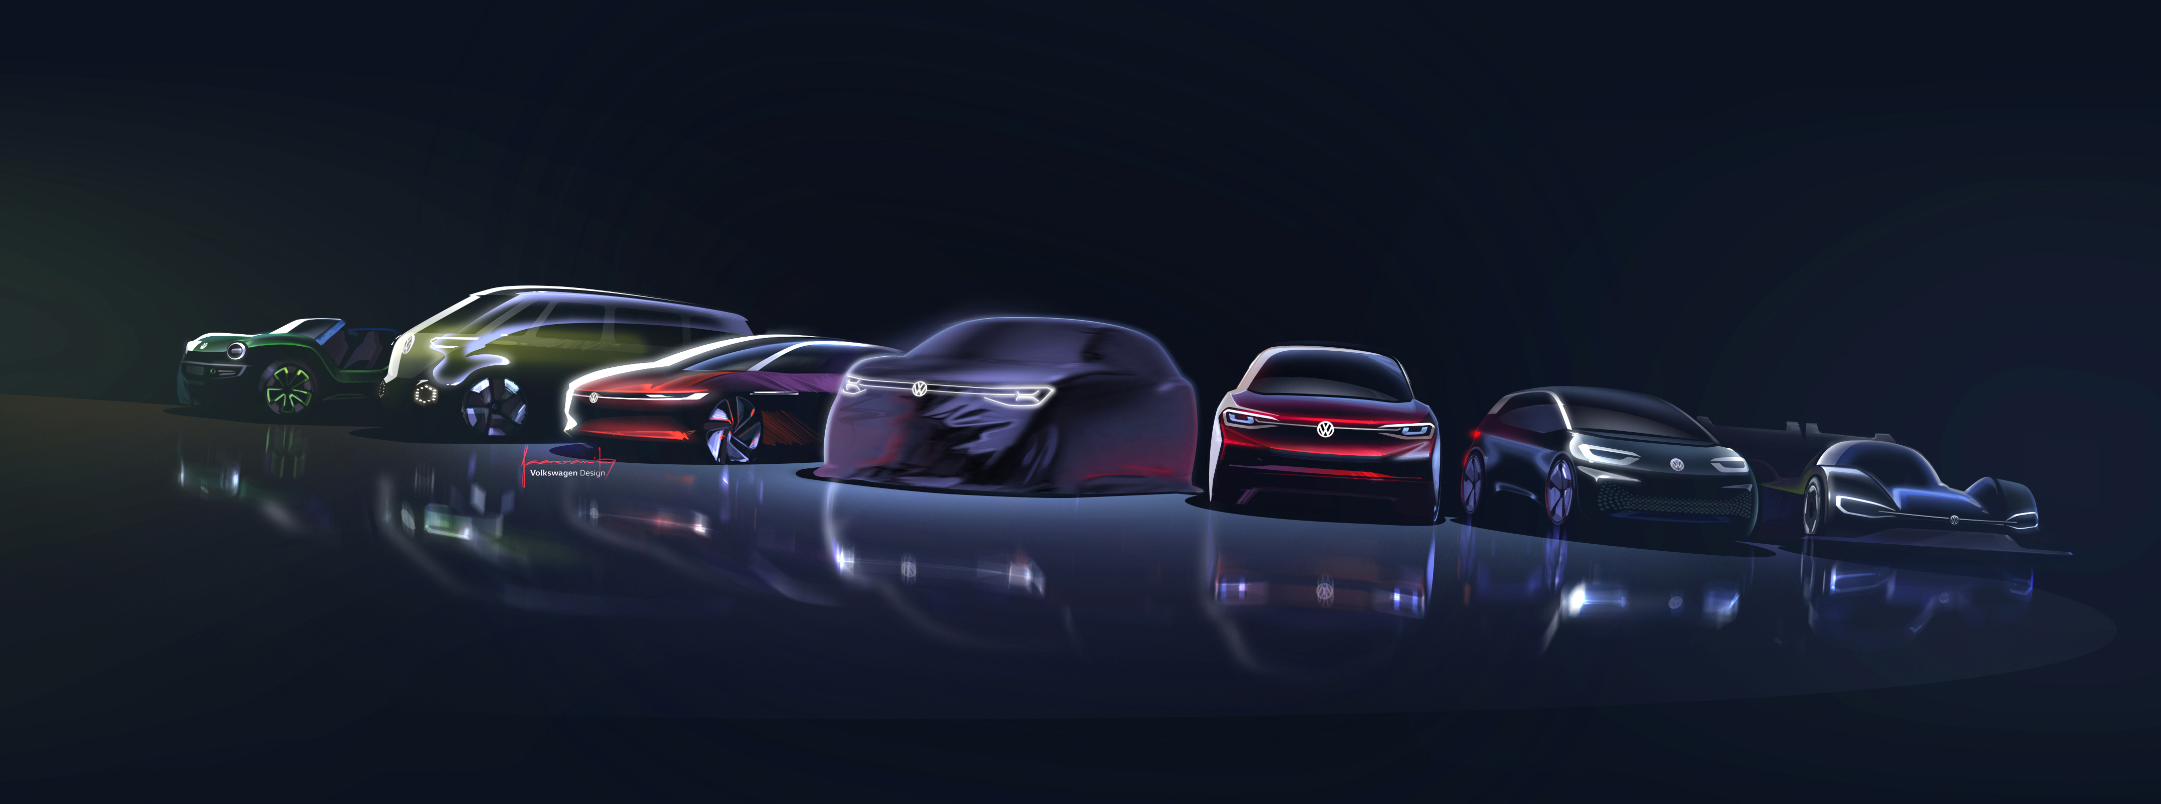
Famille ID. avec l’I.D. ROOMZZ

Comme l’I.D. compact¹⁾, l’I.D. CROZZ¹⁾, l’I.D. BUZZ¹⁾, l’I.D. VIZZION¹⁾ et l’I.D. BUGGY¹⁾ avant lui, le sixième membre de la famille électrique est basé sur la plateforme modulaire électrique (MEB).

L’I.D. ROOMZZ¹⁾ est équipé de plusieurs innovations : comme son nom l’indique, le concept-car se démarque par une flexibilité exceptionnelle au niveau de l’habitacle, avec de nouvelles configurations de sièges, des matériaux de haute qualité et un éclairage personnalisable. Sans compter que tous les systèmes IQ.DRIVE sont réunis dans l’I.D. ROOMZZ¹⁾. En mode I.D. Pilot, le véhicule peut ainsi circuler de manière autonome sans conducteur actif (niveau 4).

« L’I.D. ROOMZZ¹⁾ nous offre un aperçu de ce que seront les SUV électriques grand format de demain. Son style épuré souligne sa fonctionnalité et rend l’expérience utilisateur naturelle et intuitive », précise Klaus Bischoff, Responsable Design de la marque Volkswagen.

¹⁾ Concept-car

A propos de la marque Volkswagen: “Demain démarre aujourd’hui”
La marque Volkswagen est présente dans plus de 150 pays dans le monde et produit des véhicules dans plus de 50 usines implantées dans 14 pays. En 2018, Volkswagen a livré 6,24 millions de véhicules dont les best-sellers Golf, Tiguan, Jetta ou Passat. Actuellement, 198 000 personnes travaillent pour la marque Volkswagen dans le monde. La marque dispose également d’un réseau de 7 700 distributeurs et 74 000 employés.
Volkswagen prend continuellement de l’avance sur le développement de la production automobile de demain. L’électro-mobilité, la mobilité intelligente et la transformation digitale de la marque sont les sujets stratégiques clés pour l’avenir.

